ANTENNA Q2334G6XL
DESCRIPTION:
Boomlength | Number of elements | Diameter of elements | Height of elements | Antenna for high gain and broadband characteristic,  recommended material: aluminum
3110 mm | 34 | 4,0 mm | 30 mm

PERFORMANCES:
Element material | G (dBi) | F/B  (dB) | F/Sh (dBi) | F/Sv (dBi) | Hor  (◦) | Ver  (◦) | Temp (◦K) | G/T (dB) | Bandwidth (MHz)  for SWR=1,5
No loss | 20,77 | 32,11 | 20,69 | 19,83 | 18,6 | 19,0 | 11,2 | +10,28 | 1279,100-1307,900
Aluminum rods | 20,73 | 32,04 | 20,70 | 19,85 | 18,6 | 19,0 | 14,3 | +9,18 | 1279,100-1307,900
Silvered rods | 20,74 | 32,06 | 20,69 | 19,84 | 18,6 | 19,0 | 13,2 | +9,52 | 1279,100-1307,900

DIMENSIONS:
 | Ref | De | D1 | D2 | D3 | D4 | D5 | D6 | D7 | D8 | D9 | D10 | D11 | D12 | D13 | D14 | D15
Pos | 0 | 38 | 57 | 94 | 163 | 242 | 331 | 422 | 519 | 620 | 722 | 826 | 929 | 1037 | 1140 | 1244 | 1353
Length | 101,5 | 88,2 | 82 | 79 | 76 | 73 | 71 | 70 | 68 | 67 | 66 | 65 | 65 | 64 | 64 | 63 | 62
 | D16 | D17 | D18 | D19 | D20 | D21 | D22 | D23 | D24 | D25 | D26 | D27 | D28 | D29 | D30 | D31 | D32
Pos | 1457 | 1564 | 1668 | 1773 | 1872 | 1976 | 2079 | 2181 | 2285 | 2387 | 2493 | 2600 | 2705 | 2807 | 2919 | 3025 | 3110
Length | 62 | 61 | 61 | 61 | 59 | 58 | 57 | 56 | 56 | 56 | 55 | 55 | 55 | 55 | 55 | 55 | 54
All measures given in milimeters

DIAGRAMS
NO LOSS INCLUDED
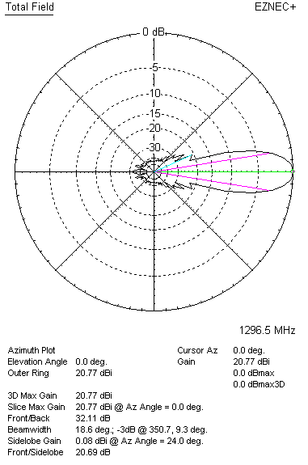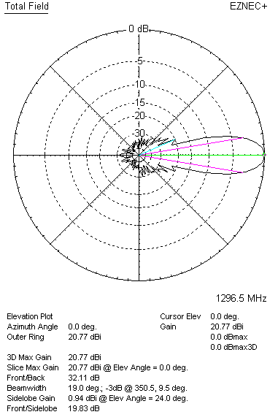

LOSSES INCLUDED (aluminum)
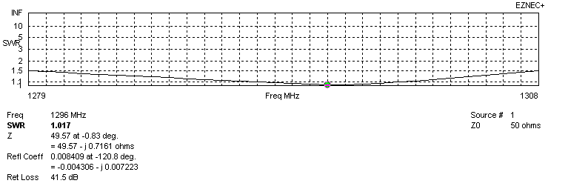
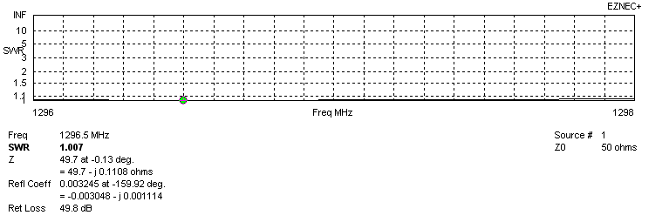
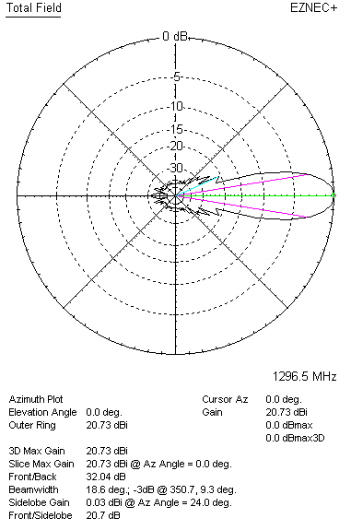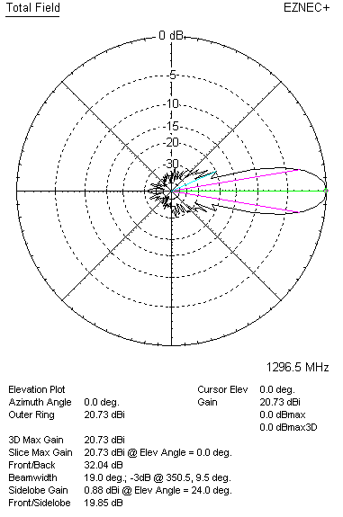

LOSSES INCLUDED (silver)
